***Diseño de Software e Integración de Sistemas***

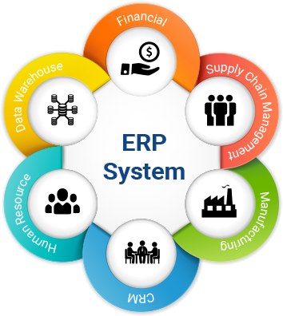

**INTEGRACIÓN DE SISTEMAS EMPRESARIALES**

**AVANZADO**

**LABORATORIO N° 01**

**Instalación de ODOO**

|  |  |  |  |  |  |  |  |
| --- | --- | --- | --- | --- | --- | --- | --- |
| ***Alumno(s):*** | Glenda Julia Merma Mayhu | | | | | ***Nota*** |  |
| ***Grupo:*** | A | | ***Ciclo: VI*** | | | | |
| ***Criterio de Evaluación*** | | ***Excelente (4pts)*** | | ***Bueno (3pts)*** | ***Requiere mejora (2pts)*** | ***No acept. (0pts)*** | ***Puntaje Logrado*** |
| Identifica los requisitos para la instalación de  ODOO | |  | |  |  |  |  |
| Instala el software ERP ODOO en un servidor  Windows Server 2012 | |  | |  |  |  |  |
| Instala el software ERP ODOO en un servidor  Linux Ubuntu | |  | |  |  |  |  |
| Verifica el funcionamiento correcto del  software ERP ODOO | |  | |  |  |  |  |
| Es puntual y redacta el informe  adecuadamente | |  | |  |  |  |  |

# Objetivos:

**Laboratorio 01: Instalación de ODOO**

Al finalizar el laboratorio el estudiante será capaz de:

* Identificar los requisitos en un servidor Windows/Linux para instalar el software ERP ODOO
* Instalar el software ERP ODDO en un servidor Windows 2012
* Instalar el software ERP ODDO en un servidor Linux Ubuntu Server

# Seguridad:

* Ubicar maletines y/o mochilas en el gabinete del aula de Laboratorio.
* No ingresar con líquidos, ni comida al aula de Laboratorio.
* Al culminar la sesión de laboratorio apagar correctamente la computadora y la pantalla, y ordenar las sillas utilizadas.

# Equipos y Materiales:

* Una computadora con:
  + Windows 7 o superior
  + Conexión a la red del laboratorio
  + Software de virtualización (Opcional)
  + Instalador del software ODOO
* Máquinas virtuales:
  + Windows Server 2012 – Plantilla (Opcional)
  + Ubuntu Server V17 – Plantilla (Opcional)

# Procedimiento:

**Lab Setup**

1. **Creación del equipo virtual**
   1. Encender el equipo
   2. Abrir el software VMWare Workstation.
   3. Abrir la plantilla **Windows Server 2012– Plantilla**
   4. Crear un clon de la máquina virtual anterior con el nombre: **ODOO** en la carpeta:

## E:\C15-ISEA\ODOO

* 1. Verifique que el clon tenga 4 GB de memoria RAM y adaptador de Red en modo NAT
  2. Iniciar el clon anterior.

1. Usuario: **Administrador**
2. Clave: **DSISTecsup2**
   1. Asegúrese de tener instalado y actualizado el software **VMWare Tools** y **Chrome**
   2. Asigne como nombre al equipo **ODOO-SERVER**
   3. Asigne el servidor como miembro del grupo de trabajo: **C15-ISEA-ERP**

## Instalación del software ERP – ODOO en Windows

* 1. Copie el archivo de instalación del software ODOO al escritorio del equipo virtual

## odoo_11.0.latest.exe

* 1. Inicie el proceso de instalación (Doble clic al archivo anterior)

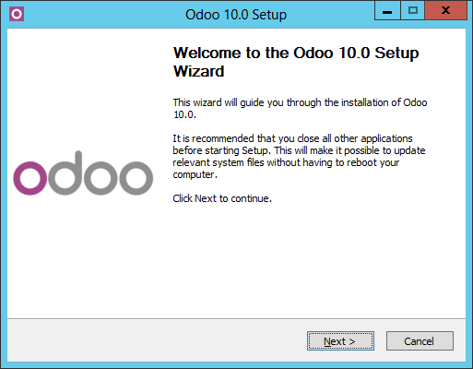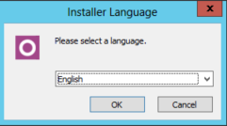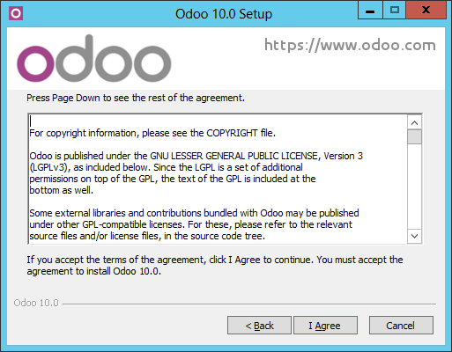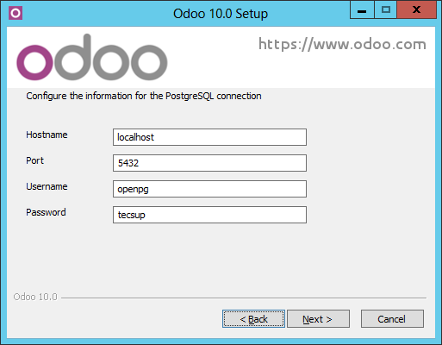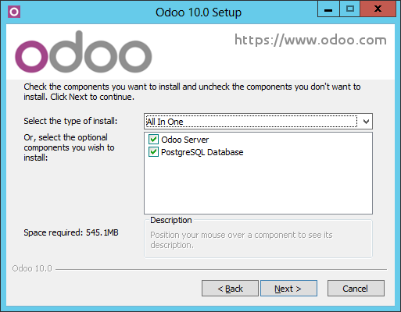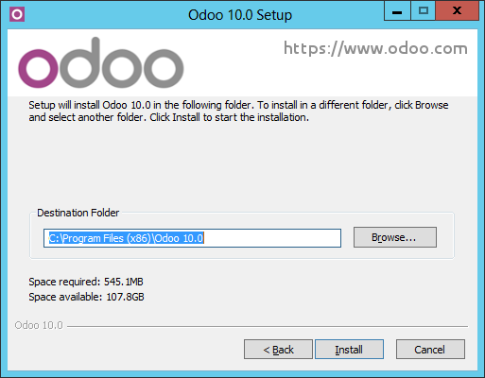

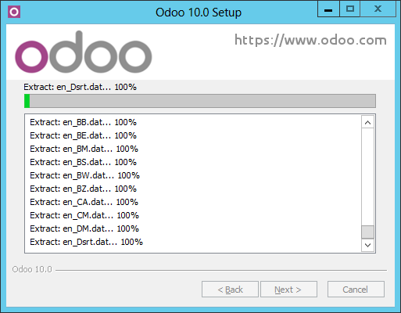

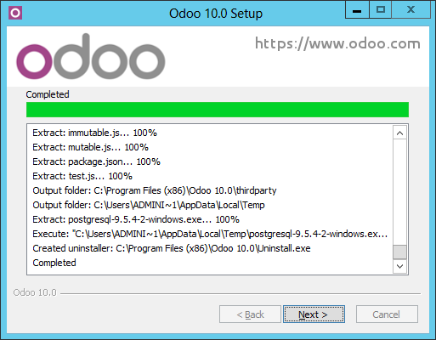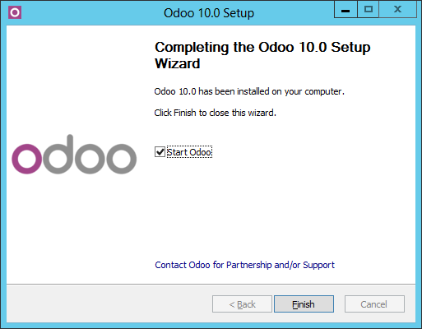

* 1. Complete los datos del formulario. Clic en “**Create database**”

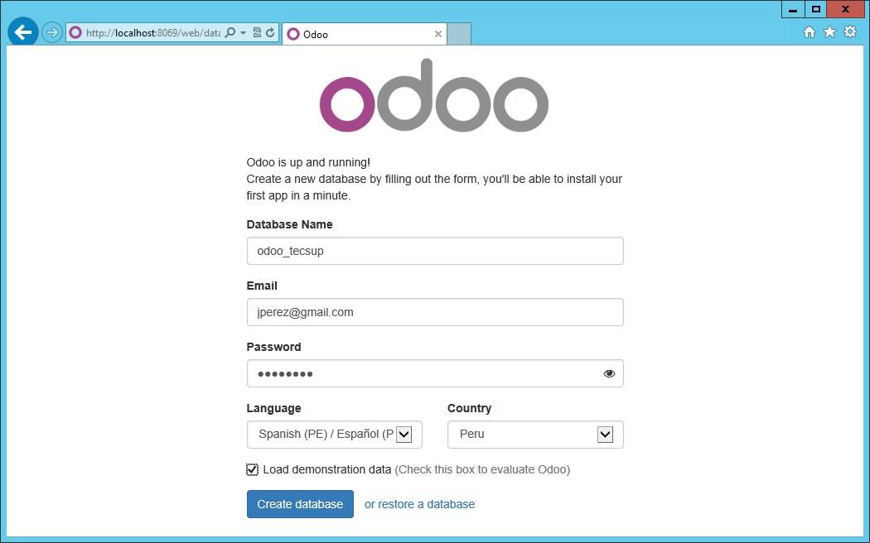

* 1. Desde el navegador **Google Chrome** acceder al URL: **http://localhost:8069/web.**

Identifíquese con los datos que utilizó en el paso anterior

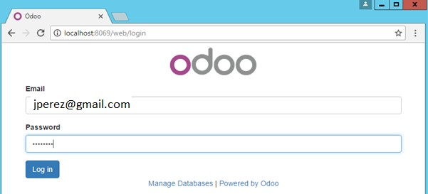

* 1. Verifique que tenga acceso al portal de **ODOO**. Clic en **Apps** para visualizar las aplicaciones que se tienen disponibles en **ODOO**

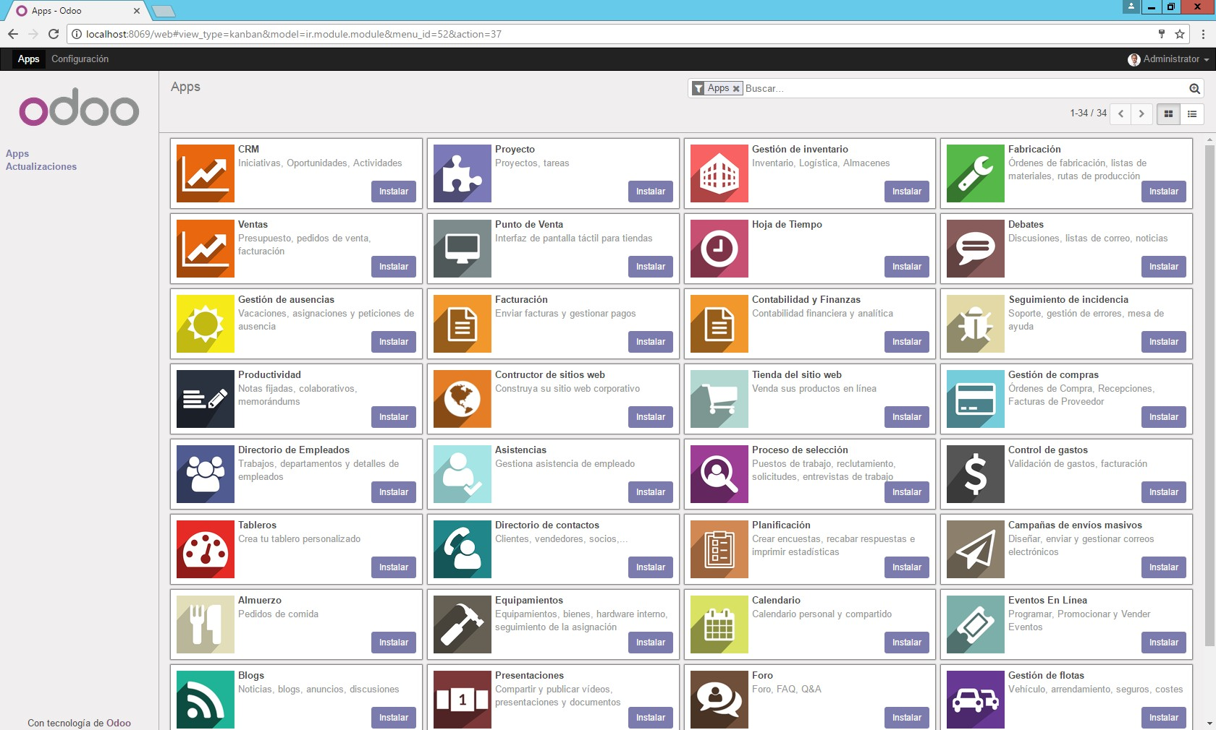

* 1. 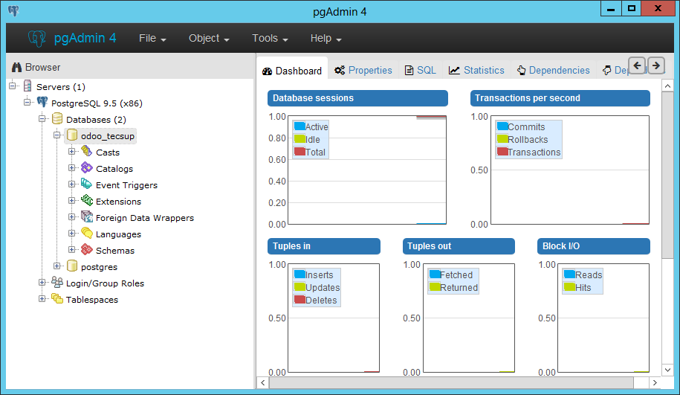Instale el programa **PgAdmin** en el Servidor. Ingrese a la herramienta y conéctese a la base de datos **PosgreSQL**:

## Instalación del software ERP – ODOO en Linux Ubuntu

* 1. Inicie el equipo virtual **Ubuntu Server – Plantilla**
  2. Inicie sesión con la cuenta de usuario: **ubuntu**, clave: **tecsup**
  3. Actualizar el sistema de Ubuntu:

## $ sudo apt-get update

**$ sudo apt-get upgrade**

* 1. Accederemos como el usuario root para ejecutar el servidor ODOO

## $ sudo su

* 1. Instalar ODOO Server añadiendo su repostorio

## $ wget -O - https://nightly.odoo.com/odoo.key | apt-key add

**$ echo "deb** [**http://nightly.odoo.com/11.0/nightly/deb/**](http://nightly.odoo.com/11.0/nightly/deb/) **./" >>**

**/etc/apt/sources.list.d/odoo.list**

**$ apt-get update && apt-get install odoo**

* 1. Comprobar la instalación

## $ service odoo start

**$ service odoo status**

* 1. Adicionar interfaz gráfica:

## $ sudo apt-get install --no-install-recommends ubuntu-desktop

**$ startx**

* 1. Abrir ventana terminal de comandos: (**CTRL + ALT + T**).

Clic derecho en el icono de **xterm**  **Lock to Launcher**

* 1. Instalar Google Chrome

**$ sudo wget** [**https://dl.google.com/linux/direct/google-chrome-**](https://dl.google.com/linux/direct/google-chrome-stable_current_amd64.deb)[**stable_current_amd64.deb**](https://dl.google.com/linux/direct/google-chrome-stable_current_amd64.deb)

**$ sudo dpkg –i google-chrome-stable_current_amd64.deb**

**(Si fuese necesario instalar dependencias ejecute los siguientes comandos)**

**$ sudo apt-get –f install**

**$ sudo dpkg –i google-chrome-stable_current_amd64.deb**

* 1. Iniciar Google Chrome

## $ /opt/google/chrome/chrome

* 1. Anclar Chrome en el panel Launcher. Clic derecho en Chrome  **Lock to Launcher**

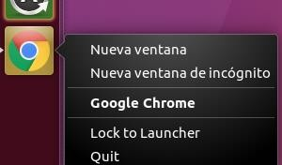

## Acceder al software ERP – ODOO en Linux Ubuntu

* 1. Ingrese el siguiente url en el navegador Google chrome en Ubuntu:

## http://localhost:8069

* 1. Crear una base de datos en ODOO

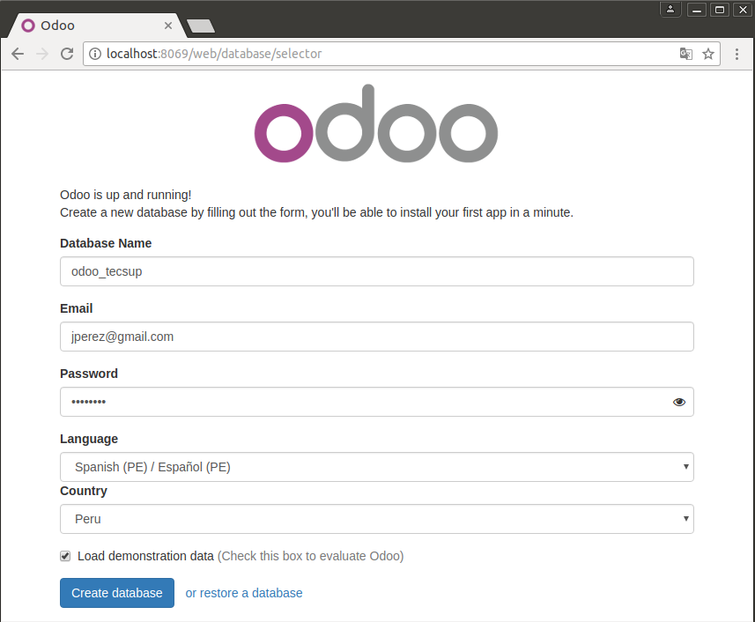

* 1. 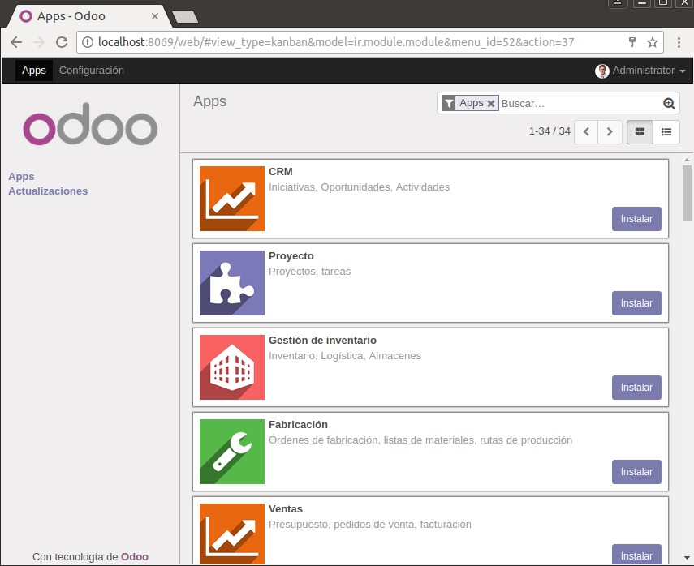Espere que finalice la creación de la base de datos y se muestre el portal de ODOO:

## Finalizar la sesión

* 1. Apagar el equipo virtual
  2. Apagar el equipo

# Tarea:

1. Complete la siguiente tabla sobre los principales módulos disponibles en **ODOO**:

|  |  |  |  |
| --- | --- | --- | --- |
| **Nro** | **Logo** | **Nombre de Módulo** | **Descripción** |
| **1** |  | **Punto de Venta** | Punto de Venta e basa en una simple interfaz y sencilla de usar. Se puede usar en línea o fuera de línea. Esta integrado con los módulos de Inventario y Contabilidad. Gracias a este podremos ver las estadísticas en tiempo real de las ventas de todas las tiendas. |
| **2** |  | **Ventas** | Con este modulo podemos gestionar y optimizar todo el ciclo de ventas de la empresa: desde el presupuesto, hasta la gestión de cobro final. Se encuentra integrado al modulo CRM, lo que nos permitirá tener información relevante para optimizar nuestro proceso de ventas. |
| **3** |  | **CRM** | Organiza secuencia de actividades por oportunidad. Planifica y registra cada actividad. El registro los hace inmediatamente en el grafico de oportunidad con acciones predefinidas. |
| **4** |  | **Proyectos** | Con este módulo, los miembros de su equipo del proyecto pueden fácilmente planear y ejecutar el lanzamiento de una nueva línea de productos. Los proyectos son organizados por etapas, que son totalmente personalizables |
| **5** |  | **Gestión de Inventario** | Gracias a este módulo, obtendremos un método de almacenamiento mas eficiente y mejoramiento de los procesos internos. Todas las operaciones se consideran movimientos de stock. Esta integrado con los módulos: Ventas, Compras y Contabilidad. |
| **6** |  | **Fabricación** |  |
| **7** |  | **Debates** |  |
| **8** |  | **Gestión de Ausencias** |  |
| **9** |  | **Gestión de Facturas** |  |
| **10** |  | **Ecommerce** |  |
| **11** |  | **Constructor de Sitio Web** |  |
| **11** |  | **Compras** |  |
| **12** |  | **Gastos** | Con este modulo ahorramos tiempo en informes de gastos. Gestiona los gastos diarios de los empleados. Como pueden ser: gastos de viaje, suministros de oficina o cualquier otro concepto de gasto. |
| **13** |  | **Encuestas** |  |
| **14** |  | **Calendario** |  |
| **15** |  | **Blogs** |  |
| **16** |  | **Equipos** |  |
| **17** |  | **Productividad** |  |
| **18** |  | **Asistencia** |  |

1. Complete la siguiente tabla sobre los principales productos **ERP** disponibles en la actualidad:

|  |  |  |  |
| --- | --- | --- | --- |
| **Nro** | **Software ERP** | **Proveedor** | **Descripción** |
|  |  |  |  |
|  |  |  |  |

# Observaciones y Conclusiones:

Indicar las conclusiones que llegó después de los temas tratados de manera práctica en este laboratorio.